Público e Renda do Futebol Capixaba: Cenário atual e alternativas

ATTENDANCE AND INCOME FROM CAPIXABAS FOOTBALL: CURRENT SCENARIO AND ALTERNATIVES

Autor^{1*}, Autor² & Autor³

^{1,2} Instituição.
³ Instituição.
¹em@il, ²em@il, ³em@il

ARTIGO INFO.
Recebido em:
Aprovado em:
Disponibilizado em:
Palavras-chave:
Futebol; Futebol Capixaba; Cadeia de Valor; Gestão no Futebol.
Keywords:
Football; Capixaba Football; Value Chain; Management in Football.

Copyright © 2019, ÀUTORES. Esta obra está sob uma Licença Creative Commons Atribuição-Uso.

*Autor Correspondente: Autor

RESUMO
O futebol é um dos esportes mais populares e praticados no mundo, sendo visto, sobretudo no Brasil, como paixão e até mesmo como religião. A partir dessa constatação, foram analisados números oficiais referentes a média de público e renda no futebol do Espírito Santo entre os anos de 2017 e 2019, com o intuito de contribuir na busca de alternativas para aumentar o público pagante nos estádios. Desta forma, foram realizados estudos comparando as médias de público e renda entre os estados brasileiros em seus respectivos campeonatos regionais e, também buscou-se analisar os boletins financeiros dos jogos realizados por clubes capixabas no estado nos últimos 3 anos. Para tanto, elaborou-se um questionário para identificar a opinião e perfil dos torcedores, com validação estatística. Com isso, foram identificados os fatores que levam os torcedores aos estádios e alternativas para que a frequência aos estádios capixabas aumente. Por fim, foram propostas melhorias exequíveis no processo de venda de ingressos e no consequente aumento de renda dos clubes.

ABSTRACT
Football is one of the most popular and practiced sports in the world, being seen, especially in Brazil, as a passion and even as a religion. Based on this observation, official numbers were analyzed referring to average attendance and income from spectators in Espírito Santo football between 2017 and 2019 with the aim of contributing to the search for alternatives to increase the paying attendance to the stadiums. Consequently, studies were carried out in order to compare the average attendance and income from spectators among Brazilian states and their respective regional championships and also this study sought to analyze the Espírito Santo football matches’ financial bulletins in the last 3 years. In addition, a form containing 5 questions was prepared, considered as fundamental for the discovery of the opinion of the fans who were later interviewed, stem from the definition of the sample size, through statistical calculations. With all the data in hand, the factors that lead the fans to the stadiums and alternatives were identified so that the frequency of the attendance to the stadiums in Espírito Santo increase. Finally, achievable improvements were proposed to the ticket sales process and the resulting increase to the club income.

Citação (APA): AUTOR1, AUTOR2. & AUTOR3. (2019). Público e renda do futebol capixaba: cenário atual e alternativa. Brazilian Journal of Production Engineering, 4(1): aa-bb.

- INTRODUÇÃO
O futebol é um dos esportes mais populares e praticados no mundo, carregando enormes massas de apaixonados por onde uma bola rola e jogadores, sejam eles profissionais ou amadores, lutam para conquistar vitórias e fazer gols. No Brasil não é diferente e, mais do que apenas um esporte, o futebol exerce influência no cotidiano da população, apresentando aspectos sociais, econômicos, culturais e até mesmo políticos. Entretanto, cabe destacar que não é em todo território nacional que essa paixão e influência é refletida nas arquibancadas. Muitos são os fatores analisados na decisão do torcedor de ir ou não aos estádios de futebol, sendo, alguns, listados por Araujo e Fernandes (2013).
Tendo em vista esses fatores, as poucas obras que discorrem acerca do futebol do Espírito Santo e dados comparativos de público e renda em campeonatos estaduais do Brasil (SR. GOOOL, 2019), este artigo pretende contribuir na busca de alternativas e, posteriormente, propor ações, para que haja um aumento da média de público pagante e, consequentemente, da renda dos clubes capixabas em jogos realizados no estado. Além disso, espera-se que o mesmo seja capaz de responder perguntas como: Por que o futebol capixaba apresenta médias de público e renda inferiores ao futebol de estados como Paraíba, Rio Grande do Norte, Sergipe e Alagoas, quando exibe dados econômicos e sociais, como o Produto Interno Bruto (PIB) e Índice de Desenvolvimento Humano (IDH) superiores?
Para tanto, buscou-se analisar os boletins financeiros disponibilizados pela Federação Capixaba de Futebol e identificar, por meio de um levantamento simples como está o histórico da curva de média de público pagante, nos últimos 3 anos em jogos de clubes capixabas realizados no Espírito Santo. Ademais, cabe destacar que fora feito um formulário contendo questões julgadas importantes, respeitando “variáveis” estatísticas pré-definidas, utilizado para entrevistar torcedores durante uma partida de um clube capixaba pela série D do Campeonato Brasileiro, visando a capacidade de explicitar os fatores que fazem os torcedores capixabas tomar a decisão de ir ou não aos estádios do Espírito Santo.
Assim, o presente artigo tem como objetivo avaliar o perfil do torcedor capixaba e identificar possíveis melhorias que colaborarem para uma mudança no cenário capixaba em relação a gestão financeira dos clubes, estádios e as demais coisas que envolvem essa paixão que é o futebol.
Na Seção 2 será apresentado uma revisão de literatura dos conceitos relacionados a este trabalho. Por sua vez, na Seção 3 o objeto de estudo é apresentado. Na Seção 4 os resultados e discussões a respeito das informações encontradas no Futebol Capixaba e, por fim, na Seção 5 serão realizadas as considerações finais e sugestões de trabalhos futuros.

- REFERENCIAL TEÓRICO

  - Cadeia de Valor do Futebol
De uma forma romântica, o futebol, sobretudo no Brasil, é visto como paixão e até mesmo como religião. Poucos o veem como um negócio.
A visão do futebol ligada à paixão pode fazer com que não somente a torcida, mas também, os profissionais de futebol: técnicos e membros de gestão deixem em segundo plano aspectos administrativos de um clube de futebol e, até mesmo, a necessidade de sua sobrevivência financeira. Essa argumentação pode ser sustentada por Brandão et. al (2008), que vê a paixão como algo bastante intenso, no qual os indivíduos investem muito tempo e energia, chegando a fazer parte de um aspecto central de sua identidade. Contudo, essa intensidade não contribui para a tomada de decisão de negócio, que, geralmente, necessita de comportamento bem mais racional.
Porter (1992) propõe um Modelo de Cadeia de Valor (Figura 1) para que seja garantida vantagem competitiva às organizações. O modelo proposto por Porter (1992), embora genérico, está mais adequado a uma empresa tradicional de mercado, como uma indústria.
Figura 1. Modelo da Cadeia de Valor
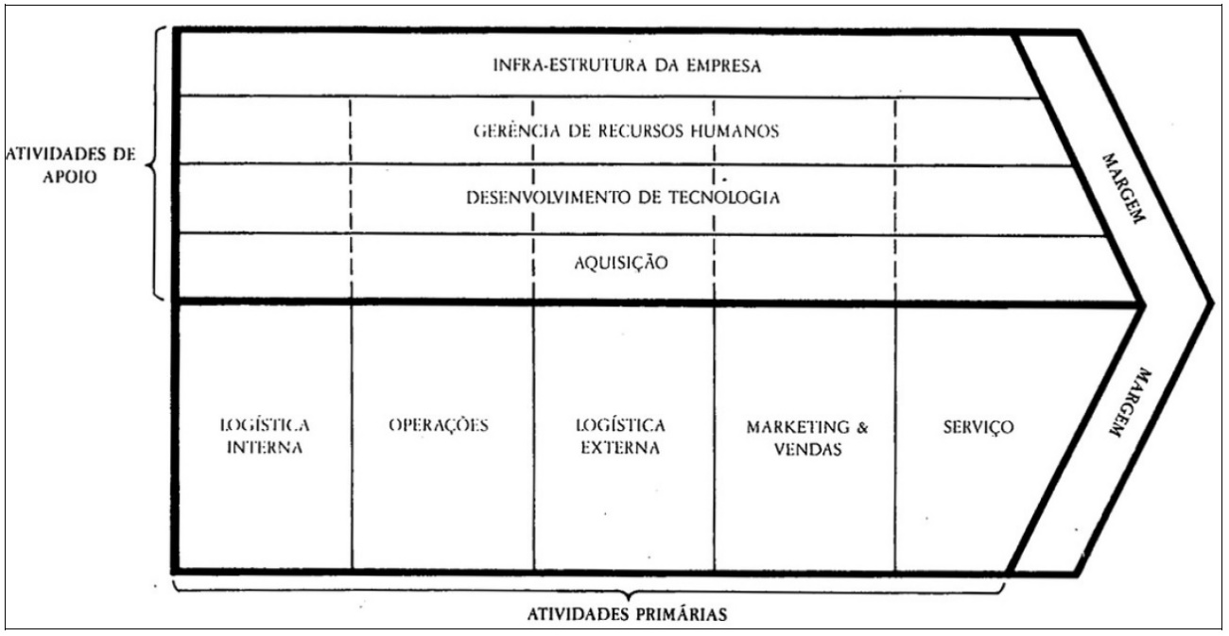
Fonte: Adaptado de Porter (1992).
Recentemente, Soriano (2010) propôs a Cadeia de Valor do Futebol (Figura 2), que pode ser entendida como uma extensão proposta por Porter.
Figura 2. A Cadeia de Valor do Futebol
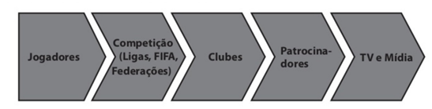
Fonte – Soriano, 2010.
Ainda, Soriano (2010) explica a Cadeia de Valor do Futebol estabelecendo regras com um olhar voltado para os grandes clubes europeus, em especial, os clubes espanhóis pertencentes a La Liga. Fazendo uma adaptação para o Futebol Capixaba, é possível estabelecer os seguintes princípios para essa Cadeia de Valor:
- As emissoras de televisão compram direitos audiovisuais com o intuito de garantir certa audiência do público regional do Espírito Santo. Atualmente, alguns canais de Streaming pela Internet têm transmitidos jogos do Campeonato Capixaba, Copa Espírito Santo ou outros jogos com times capixabas em torneios nacionais ou regionais.
- Os clubes capixabas em geral não ganham dinheiro. A diretoria dos clubes, na maioria dos casos, é composta por torcedores abnegados e apaixonados, seja pelo clube, seja pelo futebol. A natureza do negócio e a estrutura de propriedade e gestão é pouco profissional, fazendo com que muitos times sejam organizações sem fins lucrativos (SORIANO, 2010).
- Os patrocinadores e anunciantes buscam visibilidade regional ou têm apego pessoal ao clube que está sendo financiado.
- Os organismos reguladores (ligas e federação) obtêm pouco benefício financeiro e alguns membros desses organismos possuem interesse de conseguir visibilidade para obter benefícios políticos ou eleitorais.
- Os jogadores, em sua grande maioria, recebem salários baixos e distantes da realidade dos clubes das séries A e B do Campeonato Brasileiro. Os jogadores que se destacam são negociados nas categorias inferiores a profissional. Há ainda aquisição de jogadores que se destacaram em alguma fase de suas vidas em nível nacional ou internacional. Nesses casos, a contratação é financiada por uma ou mais empresas patrocinadoras, intermediadas pelo clube.
O aumento da renda e do público no futebol capixaba passa pela profissionalização das relações da Cadeia de Valor descrita.

  - Presença dos Torcedores nos Estádios.
Para este trabalho, foram pesquisadas duas linhas de raciocínio que visam esclarecer quais fatores contribuem para o aumento do público e da renda dos clubes de futebol:
- Associação entre os indicadores econômico-financeiros dos clubes e seus respectivos desempenhos esportivos. Caso essa teoria se comprove, clubes mais equilibrados financeiramente terão melhor desempenho esportivo. Ou, pelo lado inverso, clubes com melhor desempenho esportivo terão mais renda.

- A segunda linha de raciocínio é estudar quais os fatores fazem o torcedor ir ou retornar a um estádio de futebol. Ou seja, ao atender mais fatores levantados, o público aumenta. Aumentando consequentemente a renda do clube.

Primeiramente, é importante que se diga que público nos estádios e renda são coisas diferentes. Segundo BDO (2017), em 2016, os 24 maiores clubes de futebol do Brasil tiveram apenas 6% de sua receita obtida com bilheteria de ingressos (Figura 3).
Figura 3. Fontes de receita dos 24 maiores clubes brasileiros de 2012 a 2016
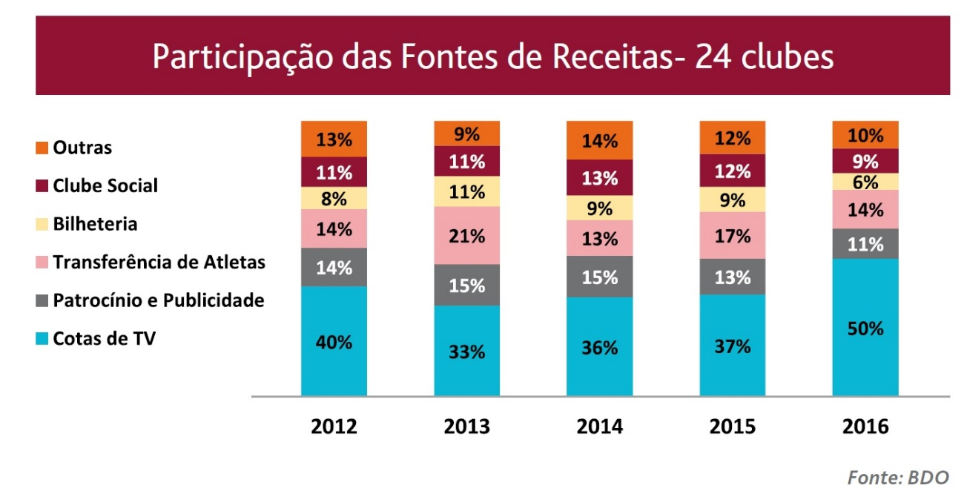
Fonte – BDO, 2017.
Como este trabalho tem como objetivo o aumento de renda e público, o foco está voltado para aumento de receitas dos clubes a partir do aumento do público nos estádios.
Analisando a associação entre desempenho econômico-financeiro do clube de futebol com seu desempenho esportivo, Dos Santos, Dani e Hein (2016) utilizaram o método “Vise Kriterijumska Optimizacija i Krompromisno Resenje (VIKOR)”, conhecido também como “Otimização Multicritério e Solução de Compromisso” (OPRICOVIC & TZENG, 2004), para proceder essa comparação. Dos Santos, Dani e Hein (2016) utilizaram 11 variáveis econômico-financeiras de 60 clubes brasileiros (20 da série A, 20 da série B e 20 da série C do ano de 2014): (i) Liquidez Imediata (LI); (ii) Liquidez Corrente (LC); (iii) Liquidez Geral (LG); (iv) Dependência Financeira (DP); (v) Endividamento (END); (vi) Composição do Endividamento (CE); (vii) Retorno sobre o Ativo (ROA); (viii) Retorno sobre o Patrimônio Líquido (ROE); (ix) Retorno sobre o Investimento (ROI); (x) Índice de Desenvolvimento Humano (IDH) e (xi) Tamanho do Ativo (TAM). Como critério esportivo, foi utilizado o Ranking da Confederação Brasileira de Futebol (CBF) de 2014, editado em 2015.
Dos Santos, Dani e Hein (2016) chegaram à conclusão de que as posições de classificação do ranking da CBF são divergentes das encontradas no ranking de indicadores econômico-financeiros construído a partir da técnica VIKOR. Foi constatado, por exemplo, que o Grêmio, que ocupava a primeira posição no Ranking da CBF, era o 34º clube na lista do ranking de indicadores econômico-financeiros. E isso não era uma exceção.
Com o intuito de obter os fatores que levam um torcedor a ir ao estádio assistir a uma partida de futebol, foram analisados dois trabalhos.
O primeiro (ARAUJO & ARRUDA, 2013) tem como proposta calcular o público previsto para jogos do Botafogo Futebol e Regatas, utilizando técnicas de Regressão Linear, mais especificamente o Método dos Mínimos Quadrados Ordinários (FIGUEIREDO FILHO et. al, 2011), com consultas aos boletins financeiros dos jogos do Botafogo no Engenhão durante os Campeonatos Brasileiros de 2010, 2011 e 2012. Como variáveis do estudo estatístico, foram utilizados os seguintes fatores que fazem um torcedor ir (ou não ir) a um estádio de futebol:
- O adversário a ser enfrentado;
- A data/hora do jogo;
- O preço do ingresso;
- Se estamos perto ou não do final do mês (perto do recebimento do pagamento);
- O momento da equipe;
- A fase (início, meio ou fim) do campeonato;
- Se o jogo está sendo transmitido pela TV (ou se o último foi transmitido);
- A previsão e as condições climáticas e
- Uma série de fatores difíceis de serem medidos (como a pura vontade do torcedor de sair de casa ou as condições de “diversão” e acomodação que o estádio oferece).
O segundo trabalho analisado (RODRIGUES; SOUZA & FAGUNDES, 2018) “consiste em avaliar os aspectos emocionais e experienciais que influenciam a ida e a intenção do torcedor de retornar aos estádios de futebol de Belo Horizonte”. Para isso, foi realizada uma pesquisa com 353 torcedores de futebol na cidade de Belo Horizonte-MG, no ano de 2017.
Rodrigues, Souza e Fagundes (2018) levantaram as seguintes hipóteses:
H1 - A satisfação do torcedor tem um efeito positivo em sua intenção de retornar ao estádio.
H2 - A identificação com o time tem um efeito positivo na lealdade ao time.
H3 - A lealdade ao time tem um efeito positivo na intenção do torcedor de retornar ao estádio.
H4 - As emoções positivas vivenciadas pelo torcedor no estádio têm um efeito positivo na satisfação do torcedor.
H5 - As emoções positivas vivenciadas pelo torcedor no estádio têm um efeito positivo em sua intenção de retornar ao estádio.
H6 - A socialização do torcedor no estádio tem um efeito positivo na sua satisfação.
Após análise, seguindo o Modelo de Equações Estruturais, chegou-se a seguinte conclusão, com aceitação ou rejeição das hipóteses formuladas:
Quadro 1. Sumário dos resultados obtidos a partir do Modelo de Equações Estruturais
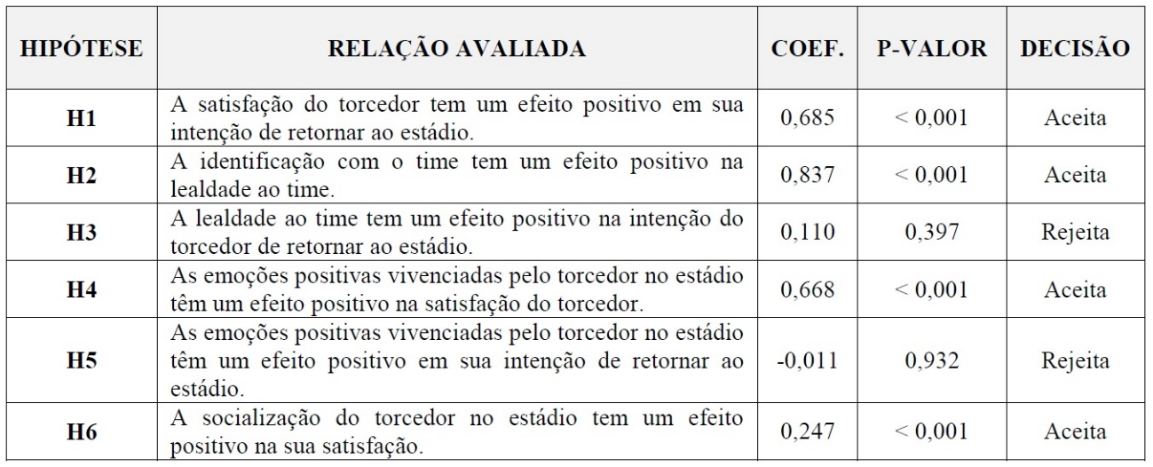
Fonte - Rodrigues, Souza e Fagundes, 2018.
Ambos os trabalhos estudados serviram como base para o projeto do formulário de pesquisa abordado na seção Resultados e Discussões deste trabalho. Os fatores que fariam o público estudado ir a mais jogos de futebol em estádios capixabas são os seguintes:
1. Melhor escolha de datas e horários dos jogos;
2. Preços melhores dos ingressos;
3. Melhor infraestrutura nos estádios;
4. Maior número de clássicos no Campeonato Estadual;
5. Bom desempenho do time que você torce nos campeonatos que está disputando;
6. Melhoramento do elenco de jogadores de seu time;
7. Outro (deve ser especificado).

- ESTUDO DE CASO NO FUTEBOL CAPIXABA

  - Estudo Comparativo entre os Estados do Brasil
Inicialmente, foi feito um estudo comparativo acerca das médias de público pagante e renda de diversos estados em seus respectivos campeonatos regionais de futebol profissional (SR. GOOOL, 2019). Além disso, analisou-se os indicadores socioeconômicos dos estados observados com dados superiores ao Espírito Santo nos quesitos público pagante e renda (IBGE, 2016).
Na Tabela 1 observa-se estados que apresentam indicadores econômicos (PIB e PIB per capita) e sociais (IDH) inferiores, como: Paraíba, Rio Grande do Norte, Sergipe e Alagoas ostentam de maiores médias de público pagante e renda no futebol.
Tabela 1. Estudo comparativo entre os diferentes estados do Brasil
Estados | IDHM | PIB (Bilhões de Reais) | PIB per capita (R$) | Média de Público Pagante / jogo | Média de Renda (R$)
AL | 0,683 (27º) | 49,456 | 14.723,70 (25º) | 2175 | 14.536,31
ES | 0,770 (9º) | 109,227 | 27.487,45 (9º) | 849 | 5.200,88
PB | 0,709 (20º) | 59,089 | 14.774,41 (24º) | 2246 | 38.143,73
RN | 0,736 (17º) | 59,661 | 17.168,60 (18º) | 1850 | 9.694,86
SE | 0,700 (23º) | 38,867 | 17.153,91 (19º) | 929 | 5.922,27
Fonte – IBGE, 2016 e SR. GOOOL, 2019.
Logo, fez-se necessário a continuação da pesquisa para identificar outros fatores que influenciam a presença de torcedores nos estádios e que pudessem reverter o quadro atual.

  - Análise de Boletins Financeiros e Cálculo da Média de Público Pagante
Com a análise dos dados comparativos entre os estados do Brasil, foi possível identificar os fatores de destaque (dentre eles a importância e o impacto nos processos de venda de ingressos e marketing) para a presença de torcedores nos estádios de futebol em jogos realizados no Espírito Santo.
A partir disso foi realizada uma análise dos boletins financeiros, disponibilizados pela Federação Capixaba de Futebol (FES) (Tabela 2), dos jogos ocorridos no Espírito Santo de equipes capixabas nos anos de 2017, 2018 e 2019 até o dia 01/06, abrangendo os campeonatos que clubes de futebol profissionais federados participam. São eles, Campeonato Estadual das Séries A e B, Copa Verde, Copa do Brasil e Campeonato Brasileiro Série D.
Foram somados os públicos pagantes de cada uma das partidas e quantificado o número de partidas durante o ano, sendo traçado uma média de torcedores por partida em cada ano analisado.
Tabela 2. Totais de torcedores por competição e Média anual de torcedores pagantes
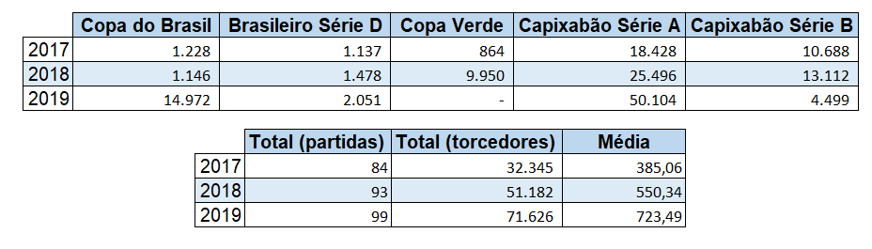Fonte - Federação Capixaba de Futebol (FES), 2019.
Pode-se perceber que a média de público vem aumentando no decorrer dos 3 anos pesquisados e que, condicionantes como: (i) desempenho dos clubes capixabas em competições nacionais e (ii) vinda de jogadores renomados no âmbito do futebol nacional e internacional, contribuem para esse crescimento.

- RESULTADOS E DISCUSSÕES
  - Pesquisa de Campo Realizada com Torcedores Capixabas
Identificados os fatores importantes para a presença de público nos estádios de futebol e, dispondo de todos os dados supracitados, foi elaborado um formulário contendo 5 perguntas tidas como fundamentais para conhecimento da opinião dos torcedores capixabas, sendo elas: (i) idade, (ii) sexo, (iii) renda mensal, (iv) fatores que fariam o torcedor ir a mais jogos e (v) formas preferenciais para compra de ingresso. Sendo que para as das últimas perguntas poderiam ser escolhidas mais de uma opção.
Em seguida, a partir de cálculos estatísticos com grau de confiança de 95% e erro amostral de 7%, foi definido o tamanho da amostra sendo de 60 torcedores que deveriam ser entrevistados, tendo como referência a população de 723 torcedores (média aproximada de público pagante em 2019). Desta forma, foram entrevistados 59 torcedores durante a partida do Campeonato Brasileiro Série D entre Vitória e Portuguesa-RJ, ocorrido no dia 01/06/2019 no Estádio Salvador Venâncio da Costa.
A partir da análise dos resultados obtidos, percebe-se que a população de torcedores nos estádios do Espírito Santo é composta, majoritariamente, por adultos e idosos, com faixa etária de 30 anos ou mais (77,9% dos entrevistados) (Figura 4), pelo público masculino (94,9%) (Figura 5), com renda entre R$2.000,00 e R$10.000,00 (55,9%).
Figura 4. Distribuição de torcedores por faixa etária
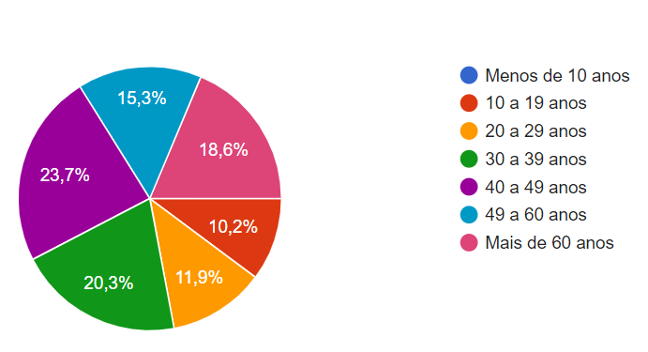
Fonte - Elaborado pelos Autores, 2019.
Para que fosse compreendido a expectativa acerca dos que estão envolvidos, foram colocadas alternativas que sensibilizassem o entrevistado em determinar qual fator ele considera como fundamental para que, como torcedor, ele tivesse ainda mais motivação para acompanhar o seu clube de coração.
Foram observados 3 fatores que se destacam quando os torcedores são perguntados sobre “O que faria você ir a mais jogos?”, sendo eles: melhoramento do elenco de jogadores de seu time (54,2%), bom desempenho do time que torce (52,5%) e melhor infraestrutura nos estádios (37,3%).
Por sua vez, quando perguntados sobre “Como você preferiria comprar seu ingresso?”, outros dois aspectos puderam ser identificados como fatores precursores da compra e motivadores da presença do entrevistado no estádio, sendo eles: a compra antecipada do ingresso por meio do cartão de crédito pela internet (49,2%) e a utilização de outros meios digitais como os aplicativos de pagamento digital (44,1%), também conhecidos como carteiras digitais (ou e-wallets).
Figura 5. Distribuição de torcedores por sexo
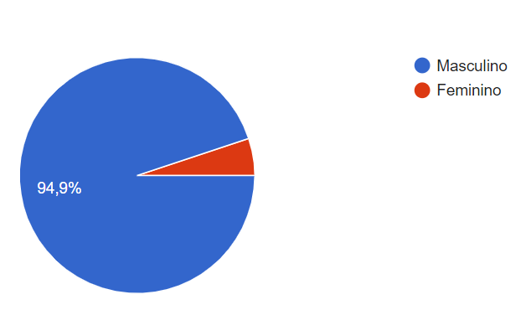
Fonte - Elaborado pelos Autores, 2019.

  - Análises e Discussões
Com base nos resultados obtidos através do formulário, pode-se observar (Figura 4) a ausência de renovação no torcedor capixaba, haja visto que os torcedores entre 10 aos 19 anos são os que possuem a menor fatia dentro da distribuição de torcedores por faixa etária. A cerca desse fator, algumas hipóteses podem ser levantadas, dentre elas:
- a falta de grandes resultados e prática de um futebol vistoso nos últimos anos capaz de provocar uma identificação nas gerações anteriores e, posteriormente, ser transpassada aos mais jovens;
- a influência que os times dos grandes eixos do Brasil têm sobre a cultura capixaba e;
- a falta de políticas de atração desse grupo mais jovem por parte da federação capixaba, clubes e também do próprio governo estadual.
Dessa forma, campanhas para apresentação dos times, histórias e rivalidades poderiam ser feitas para os públicos mais jovens, ideias como a apresentação e visita de atletas e clubes a escolas e distribuição de ingressos gratuitos e promocionais possam aumentar essa fatia de mercado, que hoje é tão pouco privilegiada nos estádios capixabas.
Ademais, outro ponto que chamará bastante atenção é que o público feminino corresponde a uma parcela quase que inexistente quando avaliado o sexo dos torcedores presentes nos estádios capixabas (Figura 5). As mulheres pesquisadas relatam que o ambiente não é dos mais cativantes ao gênero, sendo o mesmo ainda bastante machista, palco de brigas e xingamentos constantes.
Entretanto, focando no âmbito do estado do Espírito Santo, os relatos principais são sobre a falta de infraestrutura nos estádios e atividades “extrajogo”, como: pequenas apresentações durante o intervalo e a organização de grupo de torcedoras organizadas de cada clube ou mesmo uma associação entre todos destinadas apenas as mulheres. Estas alternativas podem não só acarretar o aumento de mulheres nos estádios, bem como dar ao estádio uma aparência mais amistosa para os frequentadores.
Outros aspectos são factíveis a destacamento na análise dos resultados encontrados durante a pesquisa de campo. Mais da metade dos torcedores entrevistados possuem renda mensal entre R$ 2.000,00 e R$ 10.000,00 (Figura 6), indicando que os preços dos ingressos não interferem muito no orçamento familiar e sendo comprovada essa hipótese quando apenas 18% dizem que iriam a mais jogos, caso houvesse um melhoramento de preço dos ingressos (Figura 7).
Figura 6. Distribuição de torcedores por renda mensal
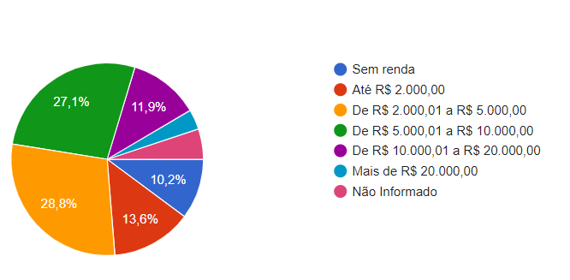
Fonte – Elaborado pelos autores, 2019.
Os fatores de maior destaque a essa pergunta, não restritiva a uma única resposta, foram elas:
- melhoramento do elenco de jogadores do time que torce;
- bom desempenho do time nos campeonatos que está disputando e;
- melhor infraestrutura nos estádios.
Logo, para que essas solicitações sejam atendidas, espera-se que os clubes capixabas arrecadem maiores lucros para posteriores investimentos, podendo esses serem identificados na Figura 3 que retrata as principais fontes de receita de um clube de futebol. Essas melhorias decorrem de maiores investimentos e parcerias nos âmbitos público e privado para que as praças esportivas se tornem atrativas e um ambiente que traga conforto para os seus usuários.
Figura 7. Fatores que fariam os torcedores irem a mais jogos
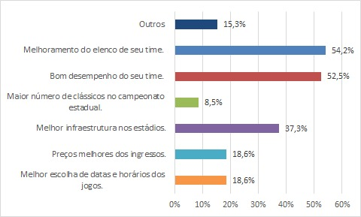
Fonte – Elaborado pelos autores, 2019.
Além disso, é possível observar uma alta requisição por parte dos torcedores do uso de meios mais informatizados na compra de seus ingressos, isso se confirma quando os torcedores perguntados optaram, em sua maioria, pelo uso cartão de crédito pela internet e aplicativos de pagamento digital (Figura 8), sendo importante frisar que as opções de respostas não eram restritivas a uma e nem a respostas pré-definidas, sendo assim possível que os entrevistados dessem as suas sugestões de método de pagamento.
Então, possíveis soluções para essa requisição dos torcedores seriam: a concretização de uma parceria entre os órgãos responsáveis pela organização dos campeonatos disputados pelos clubes capixabas, os próprios clubes e, membros da academia interessados no desenvolvimento do futebol do Espírito Santo capazes de desenvolverem um site ou aplicativo para compra de ingressos online ou empresas de pagamento online, as e-wallets ou carteiras digitais. Essas opções ofereceriam aos torcedores uma maior comodidade e aos clubes um maior controle do processo de compra de ingressos.
Figura 8. Formas preferenciais de pagamento pelo ingresso
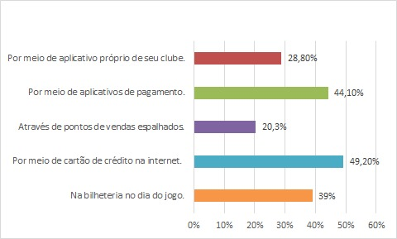
Fonte – Elaborado pelos autores, 2019.

Sendo assim, pode se identificar alterativas a curto prazo que propiciem melhorias e maior atratividade ao público atual, bem como ao novos consumidores que poderão ser atraídos pelas melhorias nas condições do futebol capixaba, tornando uma alternativa vantajosa para propagação de campanhas publicitárias, geração de novos empregos e desenvolvimento de uma cultura que valoriza as suas raízes.

- CONCLUSÃO
Algumas dificuldades foram encontradas durante o processo de pesquisa e levantamento de dados para análise. De forma inicial, não foram facilmente colhidas as informações de público pagante e renda referentes ao ano de 2017 do futebol capixaba, sendo necessário contactar o setor financeiro da Federação de Capixaba de Futebol. A instituição, após 3 dias deu o seu parecer, enviando todos os boletins financeiros do ano solicitado. Além disso, outras dificuldades encontradas foram:
- escassez na literatura de artigos com temática e objetivos semelhantes aos interesses deste trabalho;
- limitação de jogos de clubes capixabas, o que limita o número de torcedores entrevistados, visto que o erro amostral poderia ter sido ainda menor para o grau de confiança definido durante o cálculo estatístico.
Assim, pode-se perceber que, muitas alternativas podem fazer com que o futebol capixaba apresente maior média de público pagante e renda. Entretanto, algumas demandando maiores esforços físicos, pessoais e financeiros que outras.
Mostra-se como alternativa factível para implantação o uso de campanhas ou propagandas que estimulem os públicos jovem e feminino a “marcar presença” nos estádios do Espírito Santo, como, por exemplo, oferecendo ingressos mais baratos ou formas de entretenimento “extra jogo” nos estádios.
Além disso, outra questão que chama atenção é a preferência de forma de pagamento pelos ingressos dos torcedores, podendo ser resolvida por uma parceria entre a Federação e os Clubes capixabas. Juntos, essas instituições poderiam ir ao encontro de alunos da academia interessados em auxiliar no desenvolvimento do futebol capixaba, para a criação de um site ou aplicativo de celular, compartilhado ou particular de cada clube, visando oferecer a compra online dos ingressos por parte dos torcedores.
Ainda em cima do tema “Forma de pagamento pelos ingressos”, porém apresentando maior dificuldade operacional e, talvez, demandando investimento financeiro por parte dos clubes, a parceria supracitada entre as instituições poderia recorrer a negociação com empresas de pagamento online, as chamadas e-wallets ou carteiras digitais. Essas empresas, além de apresentarem maior comodidade ao torcedor, dificultam as fraudes e extravios do dinheiro arrecadado, possibilitando aos clubes uma maior segurança no processo de venda e um acesso antecipado e mais rápido dos dados financeiros, fundamentais ao processo de gestão. Ademais, cabe destacar que os torcedores, de maneira geral, não são 100% satisfeitos com a infraestrutura dos estádios capixabas. Entretanto, não é possível enxergar possibilidades no curto prazo para reverter essa insatisfação.
Para trabalhos futuros a este artigo sugere-se analisar a fontes de receitas dos clubes e a sua dependência em relação a bilheteria, identificação do perfil do público por região, considerando fatores como acessibilidade aos meios digitais de acordo com espectro regional, perfil de cada torcedor por clube e abrangência de formas digitais para pagamento de entradas.

REFERÊNCIAS
dos Santos Araujo, C. F., & de Arruda Fernandes, E. (2014) Previsão de público com modelo de Regressão Linear para jogos do Botafogo de Futebol e Regatas no Engenhão.
BDO Brazil. Auditoria e Consultoria em diversos ramos nacionais (2019) Disponível em <https://www.bdo.com.br/pt-br/publicacoes/noticias-em-destaque/10%C2%BA-valor-das-marcas-dos-clubes-brasileiros>. Acesso em: 30 Mai. 2019.
Brandão, M. R. F., Machado, A. A., Morgado, F. A. B., & Almeida, P. (2008). O futebol e seu significado. Motriz. Journal of Physical Education. UNESP, 233-240.
dos Santos, C. A., Dani, A. C., & Hein, N. (2016). Estudo da relação entre os rankings formados pela Confederação Brasileira de Futebol e a partir de indicadores econômico-financeiros dos clubes de futebol brasileiros. Podium, 5(3), 41.
Figueiredo Filho, D., Nunes, F., da Rocha, E. C., Santos, M. L., Batista, M., & Silva Júnior, J. A. (2011). O que fazer e o que não fazer com a regressão: pressupostos e aplicações do modelo linear de Mínimos Quadrados Ordinários (MQO). Revista Política Hoje, 20(1).
IBGE (2019). Instituto Brasileiro de Geografia e Estatística. Disponível em <https://agenciadenoticias.ibge.gov.br/agencia-sala-de-imprensa/2013-agencia-de-noticias/releases/23038-contas-regionais-2016-entre-as-27-unidades-da-federacao-somente-roraima-teve-crescimento-do-pib>. Acesso em: 27 Mai. 2019.
OPRICOVIC, Serafim; TZENG, Gwo-Hshiung. Compromise solution by MCDM methods: A comparative analysis of VIKOR and TOPSIS. European journal of operational research, v. 156, n. 2, p. 445-455, 2004.
Porter, M. E. (1992). Vantagem competitiva: criando e sustentando um desempenho superior (Vol. 1). Rio de Janeiro: Campus.
Rodrigues, R. B., Sousa, C., & Fagundes, A. F. A. (2018). Aspectos Emocionais e Experienciais Influenciadores da Ida do Torcedor aos Estádios de Futebol de Belo Horizonte-MG. Revista Brasileira de Marketing, 17(1), 31-48.
Soriano, F. (2010). A bola não entra por acaso Estratégias inovadoras de gestão inspiradas no mundo do futebol. FACULDADE DE DIREITO, 4, 116.
SR. GOOOL. (2019). Site especializado em estatísticas e curiosidades do futebol. São Paulo, 2019. Disponível em <http://www.srgoool.com.br/classificacao/Capixaba/Serie-A/2019>. Acesso em: 27 Mai. 2019.

© 2019 Liga de Fútbol Profesional (https://www.laliga.es/).

